21. [](https://3.bp.blogspot.com/-5qhwHDZjfNw/Wr2JYIHLbsI/AAAAAAAAD0c/mZSfWhHAUrcUgBGFlqZIHTMVSNZbuttjACEwYBhgL/s1600/Pencerminan%2B3.png)  
Pencerminan yang benar dari gambar trapesium di atas adalah ….

[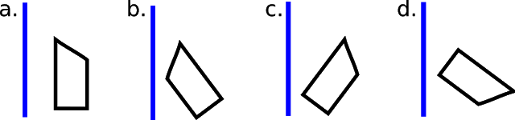](https://2.bp.blogspot.com/-MqAR-XQb5-A/Wr2JYsts9FI/AAAAAAAAD0g/PcUOkTLeDJEhC2lGnV4sGPG71YYG1Xu9gCEwYBhgL/s1600/Pencerminan%2B4.png)

[Ads by **optAd360**](https://www.optad360.com/en/?utm_medium=AdsInfo&utm_source=bimbelbrilian.com)

 c

 b

 a

 d

22. [](https://2.bp.blogspot.com/-iKB7gRQoPAw/Wr2JZkmlARI/AAAAAAAAD0s/q1anxfRfEFEJYUYWKIqw7lhvAZdGaBFxwCEwYBhgL/s1600/Pencerminan%2B7.png)

Pencerminan yang tepat dari bangun layang-layang di atas terhadap garis horizontal adalah ….

[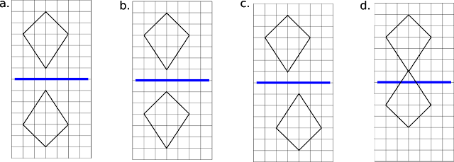](https://3.bp.blogspot.com/-Og1JHMm3qGg/Wr2JaEEGA6I/AAAAAAAAD0w/YGSgIC1FIT0ltIdah0LcCulGqc0Km3tgQCEwYBhgL/s1600/Pencerminan%2B8.png)

[Ads by **optAd360**](https://www.optad360.com/en/?utm_medium=AdsInfo&utm_source=bimbelbrilian.com)

 a

 c

 b

 d

23. [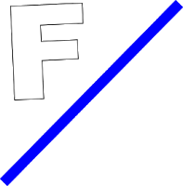](https://3.bp.blogspot.com/-9myz7u9rEAo/Wr2JZLxPEeI/AAAAAAAAD0k/ujLe3Ui5Md8g_-ay-vETkuJzvV3OG3UUgCEwYBhgL/s1600/Pencerminan%2B5.png)

Pencerminan huruf F terhadap garis di atas yang benar adalah ….  
[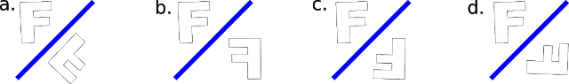](https://3.bp.blogspot.com/-CAaLkCgG9vw/Wr2JZLBn9DI/AAAAAAAAD1I/16EJ_VRfEaUdk0sMJzlp-a0-xGJee7gVgCEwYBhgL/s1600/Pencerminan%2B6.png)

 b

 c

 a

 d

21A

22A

23D